Manual del Usuario Port@firmas

Documento nº: | MAP-TI-20-1178-@Firma-Global-Manual Usuario Port@firmas
Revisión: | 001
Fecha: | 07-03-2008
Período de retención: | Permanente durante su período de vigencia + 3 años después de su anulación

CONTROL DE COMPROBACIÓN Y APROBACIÓN
Documento nº: | MAP-TI-20-1178-@Firma-Global-Manual Usuario Port@firmas
Revisión: | 001
Fecha: | 07-03-2008

Realizado
07-03-2008
Francisco José
Coello
Canales
Analista Programador @firma

Comprobado
07-03-2008
Rafael Carlos
Vázquez
Carmona
Director técnico @firma

Aprobado
07-03-2008
Rafael Carlos
Vázquez
Carmona
Director técnico @firma

Control de Modificaciones
Documento nº: | MAP-TI-20-1178-@Firma-Global-Manual Usuario Port@firmas
Revisión: | 001
Fecha: | 07-03-2008

Rev. | 1
Fecha | 07-03-2008
Autor/es | FJCC
Descripción | Documentación inicial

Control de Distribución
Documento nº: | MAP-TI-20-1178-@Firma-Global-Manual Usuario Port@firmas
Revisión: | 001
Fecha: | 07-03-2008
Copias Electrónicas:
La distribución de este documento ha sido controlada a través del sistema de información.
Copias en Papel:
La vigencia de las copias impresas en papel está condicionada a la coincidencia de su estado de revisión con el que aparece en el sistema electrónico de distribución de documentos.
El control de distribución de copias en papel para su uso en proyectos u otras aplicaciones es responsabilidad de los usuarios del sistema electrónico de información.
Fecha de impresión 11/03/2008 04:16:00 p. m.
Distribucion en Papel:
Nombre o Cargo y (Organización) | Nº de Ejemplares | Referencia de la carta de transmisión y fecha

Índice

1 Objeto 6
2 Alcance 6
3 Siglas 6
4 Documentos de Referencia 6
5 Introducción 7
6 Requisitos Previos 8
7 Acceso al sistema 9
8 Menú Principal 10
9 Acceso a la Bandeja de Entrada 11
9.1 Visualización de un documento 13
9.2 Firma de un documento 14
9.3 Firma de documentos en bloque 16
9.4 Devolución de un documento al remitente 18
9.5 Histórico de las peticiones y documentos 19
9.6 Consulta de información de los firmantes 20
10 Alta de peticiones 22
11 Configuración de los datos personales del usuario 23
12 Salir de Port@firmas 24

Objeto
Es objeto de este documento describir el funcionamiento de la plataforma Port@firmas.

Alcance
Los objetivos globales de este proceso son:
- Describir los procesos que pueden realizar los usuarios de la plataforma, detallando el funcionamiento y la forma de operar por parte del usuario.

Siglas

JRE | Java Runtime
SSL | Secure Socket Layer
JDK | Java Develoment Kit

Documentos de Referencia

Introducción
El presente documento recoge el funcionamiento de la plataforma Port@firmas.
Es necesario conocer los requisitos que deben cumplir los usuarios finales previamente a la utilización de la Plataforma para poder acceder a la plataforma y empezar a utilizar sus funcionalidades. Estas se describirán en los apartados siguientes. Se enumeran a continuación:
- Acceso a la Bandeja de Entrada donde podrá:
  - Consultar las Peticiones Pendientes para:
    - Firmar un documento
    - Firmar un conjunto de documentos (firma en bloque)
    - Devolver un documento al remitente de la petición
  - Consultar las Peticiones En Espera o pendientes de ser tratadas por parte de otros firmantes
  - Consultar las Peticiones Terminadas
  - Consultar las Peticiones Enviadas
  - Visualizar un Documento
  - Consultar el Histórico de una Petición
  - Consultar los Firmantes de una Petición
- Acceso para dar de Alta Peticiones
- Acceso para la Configuración de los Datos Personales

Es importante conocer que cuando un usuario accede a Port@firmas puede desempeñar dos roles:
- Remitente de peticiones, el cual realiza:
  - Alta de Peticiones
  - Consulta de información relativa las Peticiones Enviadas
  - Configuración de los datos personales
- Firmante o Destinatario de las Peticiones, el cual realiza:
  - Consulta de las Peticiones Pendientes para:
    - Firmar un documento
    - Firmar un conjunto de documentos (firma en bloque)
    - Devolver un documento al remitente de la petición
  - Consulta de las Peticiones En Espera y Terminadas.
  - Consulta del Histórico así como los Firmantes de las Peticiones.
  - Configuración de los datos personales

A pesar de la existencia de ambos roles, cuando un usuario accede a Port@firmas está autorizado para desempeñar los dos roles simultáneamente. Por lo tanto cuando se describan posteriormente las funcionalidades se va a realizar de forma cohesionada.

Requisitos Previos
Los usuarios previamente a la utilización de Port@firmas deben cumplir una serie de requisitos:
- Disponer de una máquina virtual java y un navegador que cumpla los requisitos definidos por el cliente de @Firma5.
- Poseer un certificado digital personal de usuario válido según la política de validación establecida en la plataforma @Firma5.
- Tener desactivado el control de ventanas emergentes (popup’s).
- Tener rol de acceso al componente Port@firmas.

Acceso al sistema
El acceso al sistema se realiza referenciando la URL donde está publicada la Plataforma:
- Modo no seguro: http://maquina:puerto/pfirma
- Modo seguro: https://maquina:puerto/pfirma
En primera instancia, se le solicitará al usuario que acepte instalar el cliente de firma necesario para los procesos que se realizan en la plataforma.
Posteriormente cuando el usuario pulse el botón “Acceder a Port@firmas” se procede a realizar la autenticación a través de la validación del certificado digital que se le solicita.
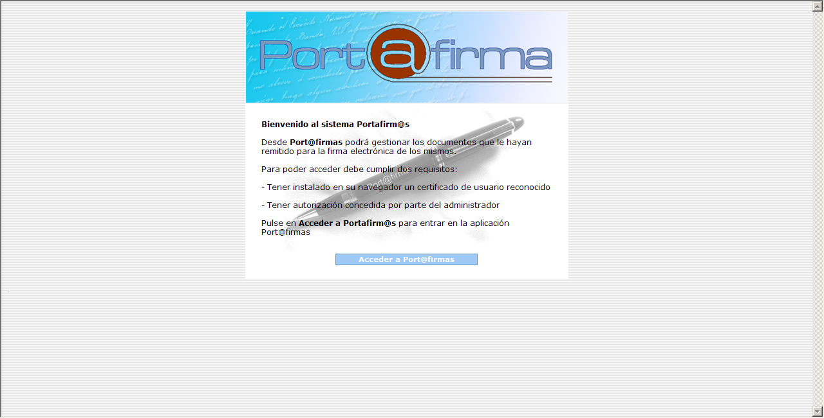
Figura 1.- Inicio componente Port@firmas
Si el certificado del usuario es válido se le mostrará la información destacada de su certificado indicando de éste modo que el proceso de autenticación ha sido correcto.
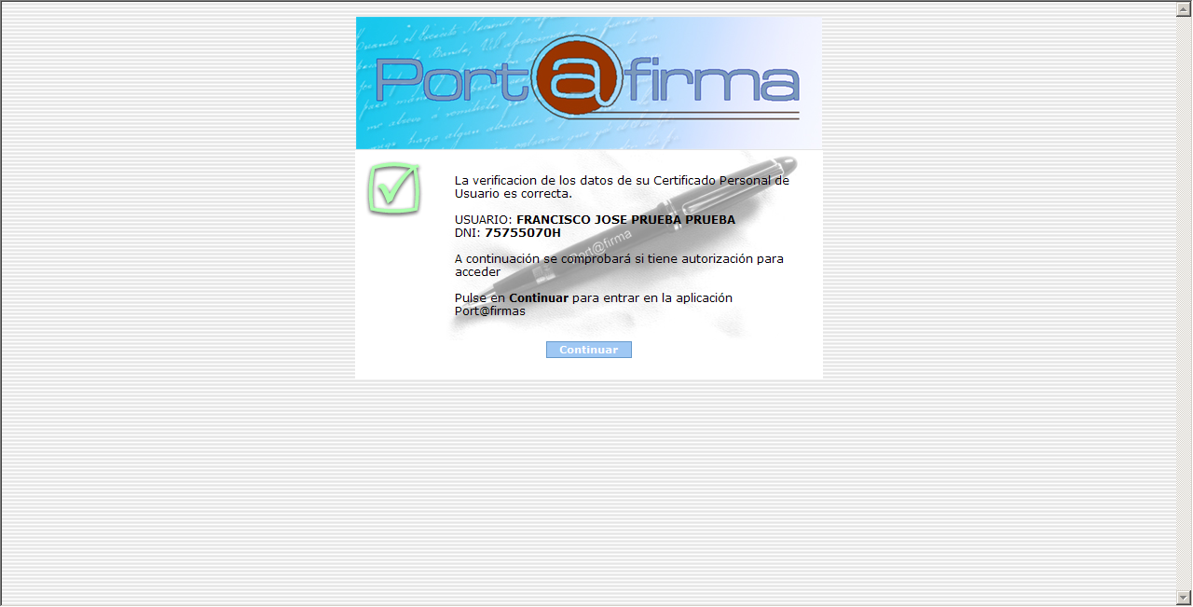
Figura 2.- Inicio proceso de autorización
El siguiente paso consiste en pulsar el botón “Continuar” mediante el cual se comprobará si el usuario tiene autorización para acceder a Port@firmas.
La concesión de autorización se realiza por parte de los Administradores. Si el usuario no está autorizado deberá solicitar permiso para acceder. Si el proceso de autorización se realiza correctamente accederá directamente a la “Bandeja de Entrada”.

Menú Principal
Las pantallas principales de Port@firmas, “Bandeja de Entrada”, “Alta de peticiones” y “Configuración de los datos personales” contienen en la parte superior un menú principal que tiene el aspecto siguiente:
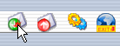
Figura 3.- Menú principal
A través de él se permite acceder hacia:
- Bandeja de Entrada
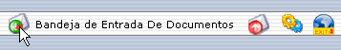
Figura 4.- Acceso Bandeja de Entrada
- Alta de Peticiones
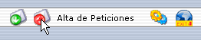
Figura 5.- Acceso Alta de Peticiones
- Configuración de los datos personales
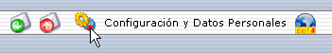
Figura 6.- Configuración y Datos Personales

- Salir de la plataforma
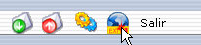
Figura 7.- Salir de Port@firmas
Procedemos a ver cada una de las opciones a continuación.

Acceso a la Bandeja de Entrada
Una vez que el usuario es autenticado mediante su certificado digital y también está autorizado como se ha mencionado anteriormente accede a la “Bandeja de Entrada”.
Esta se compone de lo siguiente:
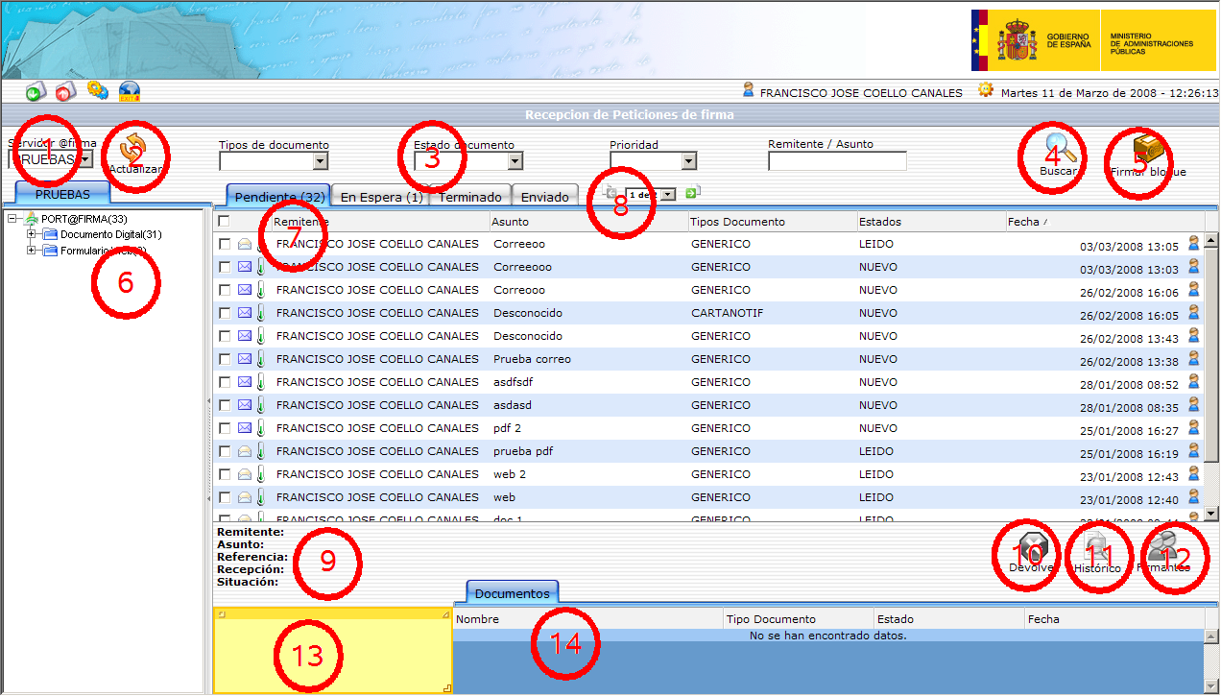
Figura 8.- Bandeja de Entrada
Como podemos observar aparecen enumeradas cada una de las funcionalidades disponibles y vamos a detallar lo que concierne a cada una:
- Selección del Servidor de @Firma5, solo para el caso en el que el sistema esté integrado con más de un servidor. Al cambiarlo se refrescarán el árbol y las peticiones pendientes asociadas a ese servidor. El valor inicial es el que se haya indicado por defecto en el sistema.
- Botón “Actualizar”, el cual refresca toda la información, incluido el árbol de peticiones de firma pendientes.
- Filtros por “Tipos de Documento”, “Estado del Documento” o “Prioridad” sobre la pestaña actual en la que se encuentre.
- Si se indica una expresión en la casilla “Remitente/Asunto” y pulsamos sobre “Buscar”, el sistema mostrará las coincidencias que haya encontrado con dicho criterio de filtrado.
- Si se marcan peticiones dentro de la pestaña “Pendiente”, al pulsar este botón se inicia el proceso de firma en bloque.
- “Árbol de peticiones pendientes”, clasifica las peticiones de firma pendientes por aplicaciones, y pulsando sobre los distintos niveles se van expandiendo y filtrando automáticamente sobre la pestaña seleccionada.
- “Pestañas”, las peticiones de firma de documentos se clasifican en cuatro grandes estados, “Pendientes”, “En espera” de que alguien firme antes que el usuario actual, “Terminado”, peticiones antiguas que ya han sido firmadas o bien devueltas al remitente que se pueden consultar en cualquier momento, y por último “Enviado”, donde se recogen las peticiones enviadas por un usuario como remitente hacia otros y desde la cual se puede consultar el estado de las mismas. Junto a las pestañas y cuando hay un gran número de peticiones dentro de una pestaña se irán paginando automáticamente los resultados, y se permitirá acceder a la página de resultados en concreto que se desee consultar. Destacar también la posibilidad de indicar que se pueden ordenar los resultados por cualquiera de las columnas de las pestañas pulsando sobre el nombre de la columna. Para invertir el filtro, sólo hay que volver a pulsar sobre la misma columna.
- Paginación de resultados, permitiendo avanzar página a página sobre las peticiones existentes o bien saltar a una en concreto.
- Una vez que se pulsa sobre una petición, saldrá en este detalle el resto de datos de la petición.
- Si sobre la relación de documentos incluidos dentro de la petición se marca alguna y se pulsa sobre este botón “Devolver” se procede a iniciar el proceso de devolución de la petición. Este botón sólo estará activo para el caso de “Peticiones Pendientes”.
- Al igual que el botón anterior si se pulsa este botón sobre los documentos seleccionados se mostrará el histórico de movimientos por los que ha pasado dicho documento. Si no se marca previamente ninguno y se pulsa, sacara la información de todos los documentos de la petición.
- Permite en caso de una petición que debe ser firmada por varios firmantes de forma jerárquica, consultar los estados de las entregas de todos los “firmantes” y en el caso de devolución por parte de uno de ellos, ver el motivo por el cual lo ha devuelto.
- Nota adjunta a la petición de firma que el remitente puede incluir libremente como aclaración a la petición. Si es muy extensa, se puede ampliar pulsando sobre ella.
- Relación de documentos incluidos dentro de la petición. Para abrir y ver el documento es necesario pulsar sobre el nombre del documento.

Visualización de un documento
Cuando se selecciona una petición dentro de la “Bandeja de Entrada”, en la parte inferior se observan los documentos que contiene.
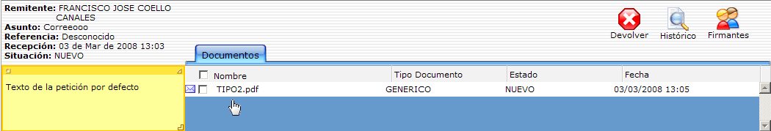
Figura 9.- Visualización de documento
Seleccionando un documento, éste se abrirá y en función del estado en el cual se encuentre (NUEVO, LEIDO, EN ESPERA, FIRMADO, DEVUELTO) se ofrecerán distintas opciones:
- Estado NUEVO o LEIDO
  - Permite realizar la firma del documento
  - Devolver el documento
- EN ESPERA, FIRMADO o DEVUELTO
  - Sólo se permite su visualización.

Firma de un documento
Para realizar la firma de un documento se procede a la selección de una petición en la pestaña de “Peticiones Pendientes” y se pulsa sobre un documento cumpliendo que el estado en el que se encuentra sea correcto (NUEVO o LEIDO).
De éste modo, visualizamos el documento y justo en la parte inferior aparecen tres botones que permiten:
- Iniciar el proceso de firma, de modo que se le solicitará al usuario la selección de un certificado válido, el mismo que empleó para el acceso inicial a la plataforma, y se procederá a la realización de la firma del documento operando con el cliente de firma y con los servicios que ofrece @Firma5.
- Devolver el documento.
- Cerrar la pantalla actual.

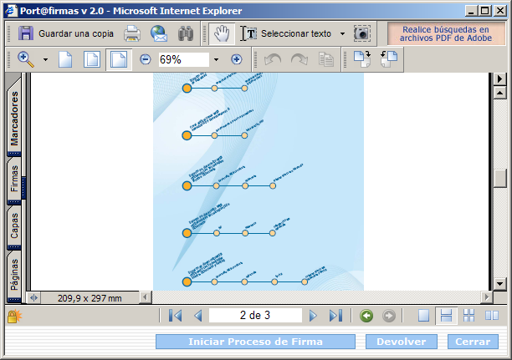
Figura 10.- Firma de un documento

Una vez realizada la firma digital del documento, se generará un recibo de firma con información propia del proceso de transacción, que además permite al usuario descargar el documento que ha firmado y la firma generada en @Firma5. Un ejemplo de recibo es el siguiente:
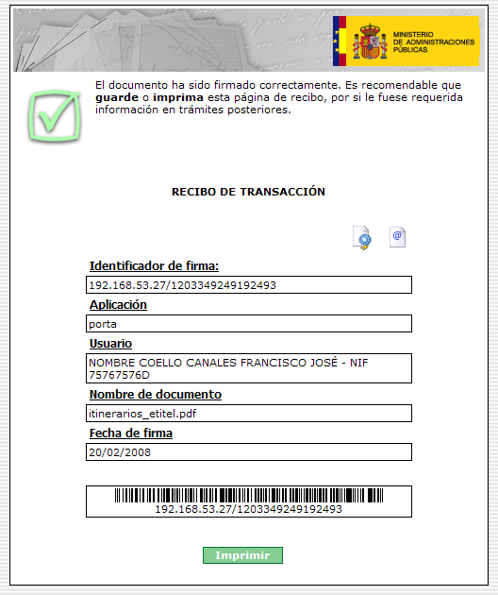
Figura 11.- Recibo de Firma

Posteriormente desde la opción “Histórico” de la “Bandeja de Entrada” también podrá obtenerlo.
Completado el proceso de firma del documento, si la petición a la cual pertenece tiene todos los documentos pendientes firmados (estado FIRMADO) ésta pasará a enmarcase dentro del conjunto de “Peticiones Terminadas”dentro de la “Bandeja de Entrada”.

Firma de documentos en bloque
Para realizar la firma de varios documentos simultáneamente se procede a marcar varias peticiones en la pestaña de “Peticiones Pendientes” y pulsar sobre el icono “Firmar bloque”.
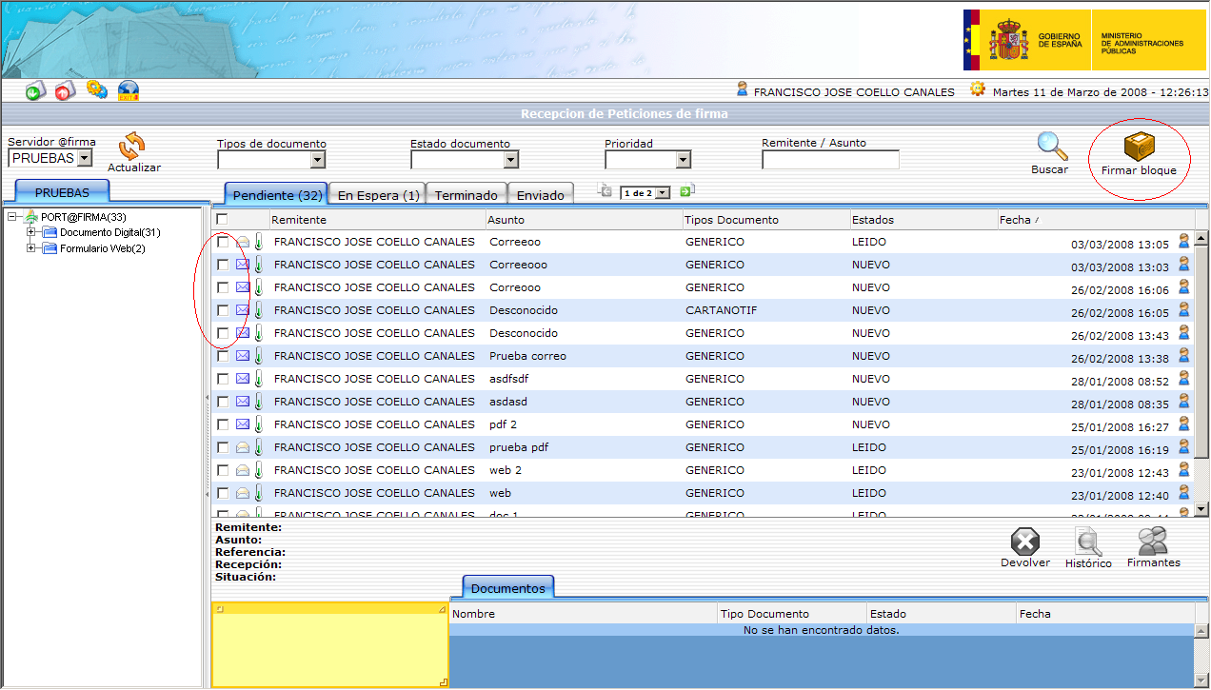
Figura 12.- Proceso de Firma de documentos en bloque
De éste modo se abrirá una pantalla en la cual se indica si las peticiones son susceptibles de formar parte del proceso de firma en bloque, y en el caso de no serlo, el motivo por el cual no se puede firmar. De todas las peticiones que si puedan formar parte del proceso de firma, se podrán deseleccionar aquellas que no se deseen incluir. De igual modo ocurre con los documentos contenidos en cada petición, ya que el usuario también podrá deseleccionar aquellos que desee.
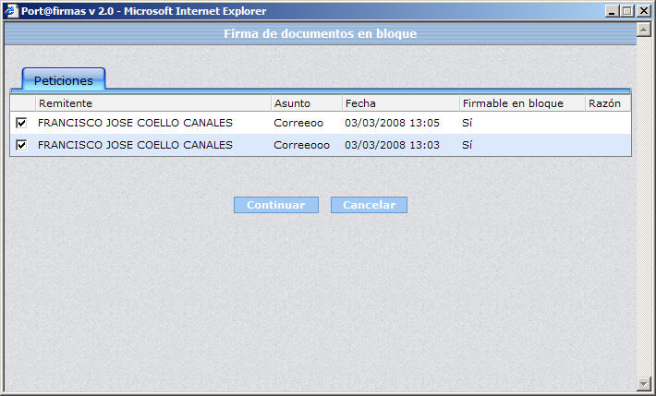
Figura 13.- Proceso de Verificación de Peticiones que forman parte de un bloque de documentos
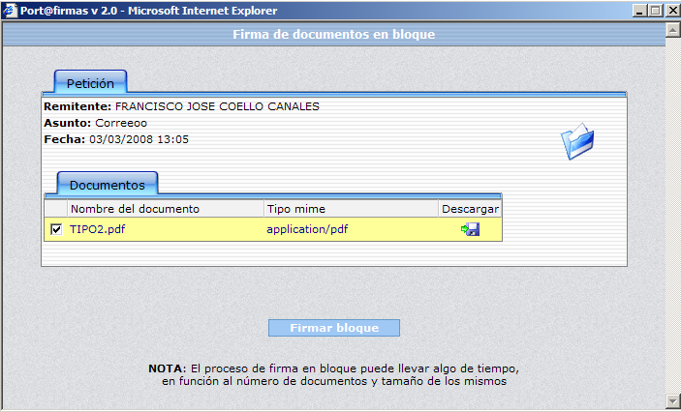
Figura 14.- Proceso de Selección de los documentos que forman parte del bloque
Pulsando el botón “Firmar Bloque” se procederá a realizar el proceso de firma en bloque de todos los documentos marcados. Se le solicitará al usuario la selección de un certificado válido, el cual debe ser el mismo que empleó para el acceso inicial a la plataforma, y se procederá a la realización de la firma operando con el cliente de firma y con los servicios que ofrece @Firma5.
Al igual que ocurría en el proceso de firma de un documento, se generará un recibo de firma con información propia del proceso de transacción y del mismo modo una vez que se ha completado el proceso de firma de los documentos, todas aquellas peticiones en las cuales todos sus documentos pendientes hayan sido firmados (estado FIRMADO) pasarán a enmarcase dentro del conjunto de “Peticiones Terminadas”dentro de la “Bandeja de Entrada”.

Devolución de un documento al remitente
Se puede realizar la devolución de una petición al remitente incluyendo además alguna consideración oportuna en el caso de tener algún tipo de disconformidad con alguno de los documentos que hayan sido remitidos.
Solo se puede realizar la devolución obviamente de aquellos documentos que se encuentran en estado NUEVO o LEIDO, y se realiza marcando el documento en el detalle de documentos en la “Bandeja de Entrada” o bien visualizándolo y pulsando posteriormente sobre el botón “Devolver”.
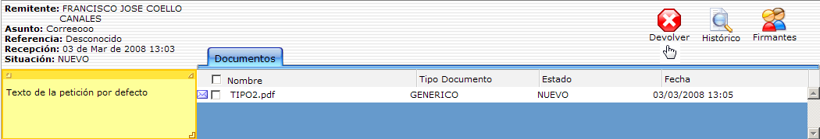
Figura 15.- Devolución de un documento
Tras pulsar el botón “Devolver”, aparece la pantalla siguiente:
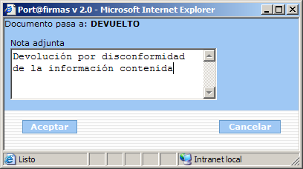
Figura 16.- Descripción del motivo de la devolución

Si se pulsa “Aceptar”, se modificará el estado del documento y por tanto también el de la petición la cual pasará a enmarcase dentro del conjunto de “Peticiones Terminadas”dentro de la “Bandeja de Entrada”.

Histórico de las peticiones y documentos
La plataforma proporciona a modo de histórico la visualización de los eventos producidos sobre las peticiones y los documentos, es decir, el ciclo de vida de las peticiones, y además, permite la descarga del documento, de la firma realizada sobre él, del recibo de firma descrito anteriormente y de un informe de firma (éste último sólo en caso de ser un documento en formato PDF y que está formado por el documento original escalado al 80% junto con un pie de documento que ocupa el 20% y que contiene información de la transacción de firma realizada).
Sólo se debe seleccionar una Petición dentro de la “Bandeja de Entrada” y situarse en la parte inferior (detalle del documento). Se procede a marcar ninguno, uno o varios documentos de modo que cuando se pulse sobre el botón “Histórico” se mostrará el histórico de todos los documentos de la petición marcados, y en el caso de no seleccionar alguno, mostrará la información completa de todos los documentos de la petición.
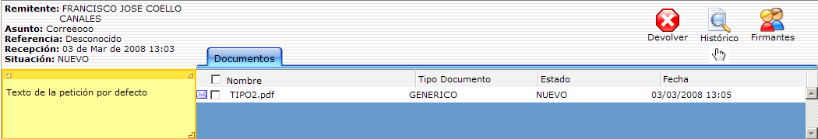
Figura 17.- Histórico de petición y documentos
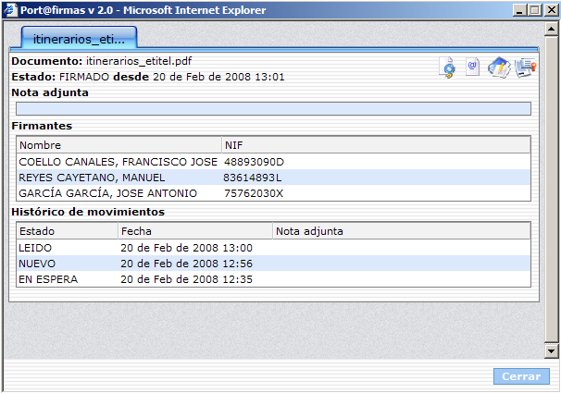
Figura 18.- Detalle de histórico
Se puede observar en la pantalla que junto a la información del documento existen un conjunto de iconos que permiten obtener:
El documento original.
La firma electrónica generada sobre el documento.
Para el caso de firma en bloque, información con todas las transacciones que componen el bloque.
Informe de firma.
Recibo del proceso de firma.

Consulta de información de los firmantes
Cuando se crea una petición destinada a varios firmantes existe la posibilidad de poder consultar el estado de los documentos de la petición para el resto de firmantes que intervienen.
Se selecciona una Petición dentro de la “Bandeja de Entrada” y se sitúa en la parte inferior (detalle del documento)
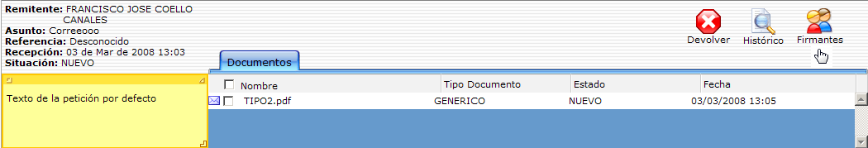
Figura 19.- Información de los firmantes

Tras pulsar sobre el icono “Firmantes” se abre una pantalla que nos muestra la información siguiente:
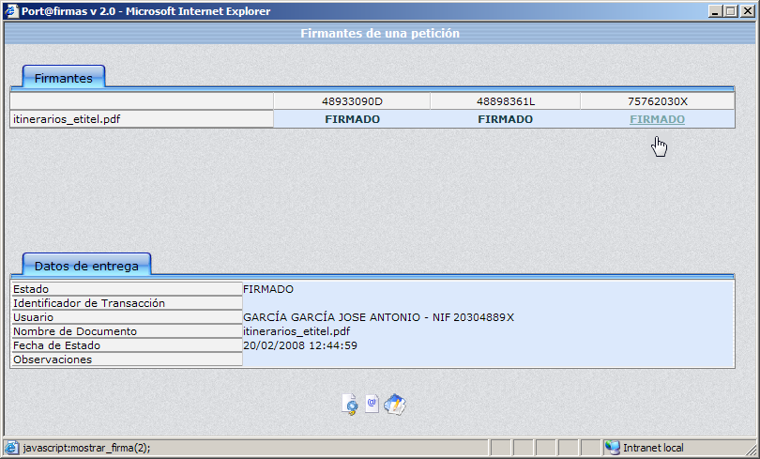
Figura 20.- Firmantes de una petición
Se representa una matriz que cruza los firmantes y los documentos, con la descripción del estado. Se puede visualizar información detallada pulsando sobre los estados que se reflejan.

Alta de peticiones
A través del “Menú Principal” puede acceder a la pantalla de “Alta de Peticiones” con el fin de generar peticiones con documentos.
Posee el aspecto siguiente:
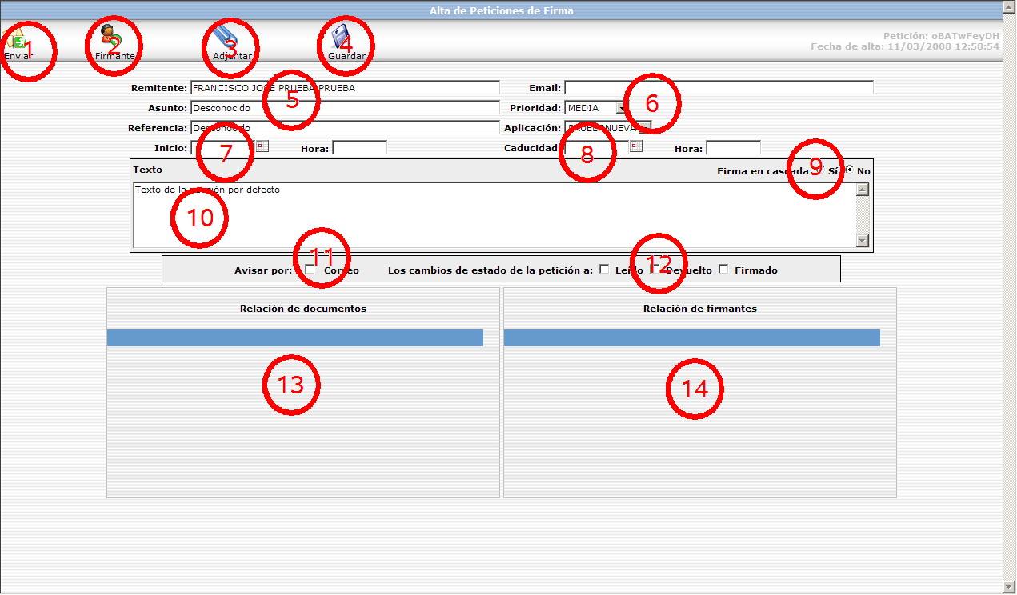
Figura 21.- Alta de una petición
Como se puede observar aparecen enumerados cada uno de los elementos que intervienen en la pantalla y a continuación se describen.
- Enviar la petición al destinatario o destinatarios, el sistema comprueba que exista al menos un destinatario y un documento antes de poder cerrar la petición.
- Añadir un nuevo firmante a la petición, abre una nueva ventana para ir añadiendo firmantes de los existentes dentro del sistema. En el detalle inferior aparecen los que se van incorporando.
- Añadir documentos a la petición, al igual que los firmantes, los documentos incorporados a la petición se van mostrando en el detalle inferior.
- Guarda los cambios actuales que se hayan efectuado dentro del texto de la petición, dirección de correo, etc. Todos los datos se guardan nuevamente al enviar la petición.
- Detalle del remitente de la petición, nombre, asunto y referencia.
- Dirección de correo del remitente para recibir notificaciones.
- Fecha de inicio de la petición. Al pulsar se muestra un calendario en el que podemos indicar una fecha a partir de la cual se hará disponible la petición al o los destinatarios.
- Fecha de caducidad de la petición. Al igual que antes se muestra un calendario en el que podemos escoger una fecha máxima de firma de la petición. Esta tiene validez a título informativo para avisar al destinatario de que expira el plazo máximo de firma con una serie de días de antelación.
- Firma jerárquica o en paralelo, define que el proceso de firma sea según el orden en el que se han añadido los firmantes a la petición o bien el orden de firma es indiferente.
- Texto de la petición, permite incluir una descripción de la petición a los destinatarios.
- Marca la opción para que el remitente de la petición reciba correos avisándole de los cambios de estado de los distintos documentos de la petición.
- Marca los estados por los cuales desea ser notificado.
- Relación de documentos incluidos a la petición, desde este detalle se pueden eliminar.
- Relación de firmantes de la petición, desde este detalle se pueden eliminar del mismo.

Configuración de los datos personales del usuario
A través del “Menú Principal” puede acceder a la pantalla de “Configuración y Datos Personales” con el fin de personalizar los datos registrado en Port@firmas (datos personales, direcciones de correo para notificación). Tiene el aspecto siguiente:
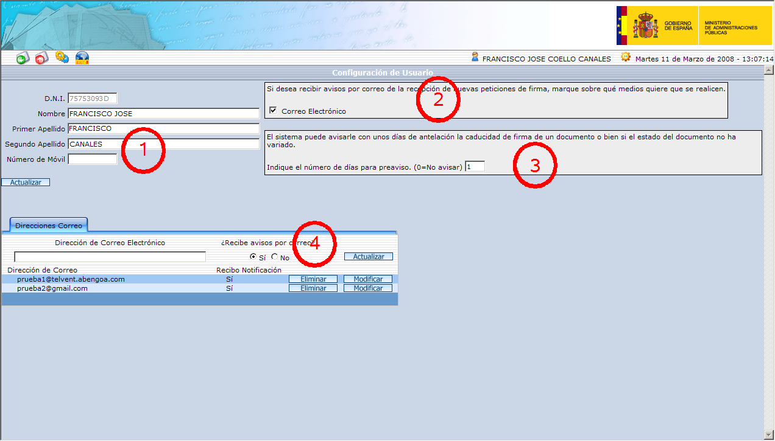
Figura 22.- Configuración de datos personales
Como se observa aparecen enumerados cada uno de los elementos que intervienen en la pantalla. A continuación se describen.
- Datos del usuario extraídos del certificado o bien enviados por las aplicaciones en las altas automáticas. El usuario puede modificarlos.
- Configuración de las notificaciones al usuario.
- Alertas por demora o caducidad, indicando un número de días el sistema marcará las peticiones que estén dentro del plazo indicado a su cumplimiento o bien de inactividad.
- Gestión de direcciones de correo electrónico para recibir las notificaciones.

Salir de Port@firmas
A través del “Menú Principal” puede salir del sistema pulsando en “Salir de Port@firmas” o bien cerrando el navegador.
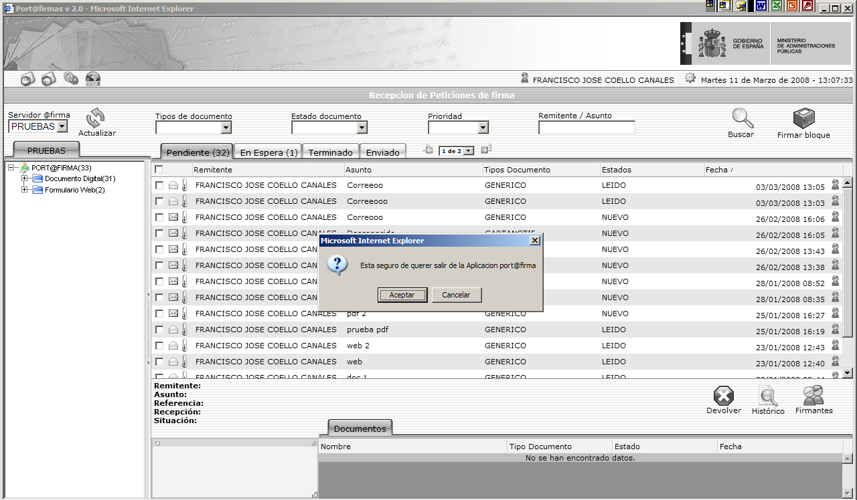
Figura 23.- Salir de Port@firmas

